Metodický list | kód metodiky: | GEL-ŠKA-EKO-IVO-55

YpriezviskoZmeno-iniciálkyautora, ABC-skratka predmetu, X-ročník, XX-porad. číslo metodiky

Autor: | RNDr. Lenka Škarbeková | Iniciálky autora: |  | ŠKA
E-mail: | skarbekova@gymgl.sk | Telefón: | 0907 185 326

Metodická tabuľka
1. Predmet  (plný názov predmetu) | Chémia |  | 2. Skratka predmetu:
 |  |  | CHE
3. Ročník(číslom) | IV.O |  | 4. Forma štúdia:
 |  |  | denné
5. Vzdelávacia oblasť  (zvoľte jednu z možností;  nehodiace sa vymažte) | Človek a príroda |  | 6.Vyučovací jazyk:  (nehodiace sa vymažte)
 |  |  | slovenský
7. Tematický celok
(v rámci predmetu)
8. Téma(vypíšte textom) | Bioplyn a jeho využitie
9. Záväznosť predmetu  (zvoľte jednu z možností;  nehodiace sa vymažte) | Povinne voliteľný
10. Celkový počet hodín za šk. rok | 66 | 11. Ktorou vyučovacou hodinou v poradí je vytváraná metodika?  (poradové číslo hodiny v rámci ročníka a predmetu) |  | 55
12. Medzipredmetové vzťahy  (vypíšte textom) | biológia, ekológia, informatika, matematika, fyzika
13. Prierezové témy  (vyberte jednu, resp. viac možností;  nehodiace sa vymažte) | Osobnostný a sociálny rozvoj  Environmentálna výchova  Ochrana života a zdravia  Tvorba projektu a prezentačné zručnosti

14. Ktoré kľúčové kompetencie budeme rozvíjať
(doplňte text len pre tie kompetencie, ktoré budú rozvíjané v metodike)
Komunikácia v materinskom jazyku

Komunikácia v cudzom jazyku
Žiak si osvojuje odborné pojmy a využíva ich pri vyjadrovaní.
Digitálne kompetencie

Matematické kompetencie a základné kompetencie v oblasti vedy a techniky

Spoločenské a občianske kompetencie

Učiť sa učiť

Iniciatívnosť a podnikavosť

15. Výkonový štandard (doplňte text ku každej časti)
Kognitívna oblasť

Afektívna oblasť

Psychomotorická oblasť

Ciele vyučovacej hodiny

16. Stratégie vyučovania (doplňte text ku každej časti)
Organizačné formy
VH základného typu
Metódy vyučovania
diskusia, metóda otázok a odpovedí, inštruktáž, práca s
Prístupy uplatňované pri vyučovaní
-
17. Učebné zdroje (doplňte text ku každej časti)
Literatúra
-
Didaktická technika

Materiálno-výučbové prostriedky

Iné zdroje

18. Priestorové požiadavky
(vypíšte textom)
19. Požiadavky na zaistenie bezpečnosti a ochrany zdravia žiakov
(vypíšte textom)
20. Zdravotné požiadavky na žiaka
(vypíšte textom)
21. Podmienky pre vzdelávanie žiakov so špeciálnymi výchovno-vzdelávacími potrebami
(vypíšte textom)
22. Spolupráca s rodičmi, sociálnymi partnermi a inými subjektmi
(vypíšte textom)

Štruktúra vyučovacej hodiny
Pozn:Pre samotný text použite štýl Normálny (riadkovanie 1,15; písmo Arial 11 bodov).

Pozn: do jednotlivých fáz vyučovacej hodiny zakomponujte (tam, kde je to vhodné) a vyznačte (napr. rámčekom, ako je naznačené,
príp. tieňovaním a pod.):

- Úlohy pre žiakov
- Kontrola a hodnotenie žiakov (metódy a prostriedky hodnotenia)

Motivácia | Trvanie: 5 min.
Učiteľ prezentuje žiakom tému a cieľ VH – Bioplyn a jeho využitie. Rozdá žiakom pracovné listy. Pýta sa na to, čo by vedeli vydedukovať z pojmu BIOPLYN.
Úlohy pre žiakov:
1) Pozorne počúvajte.
2) Odpovedajte na otázku učiteľa o význame pojmu BIOPLYN.

Expozícia | Trvanie: 15 min.
Na sprostredkovanie nového učiva využije metódu INSERT. Rozdá žiakom pracovné listy, súbor GEL-ŠKA-CHE-IVO-17, vysvetlí prácu s nimi a princíp využívania značiek pri čítaní textu.
Úlohy pre žiakov:
- Pozorne počúvajte pokyny k ďalšej práci s textom.
- Smostatne pozorne čítajte text po odstavcoch.
- Na pravý okraj textu označujte informácie značkami, podľa vysvetlenia v úvode pracovného listu.
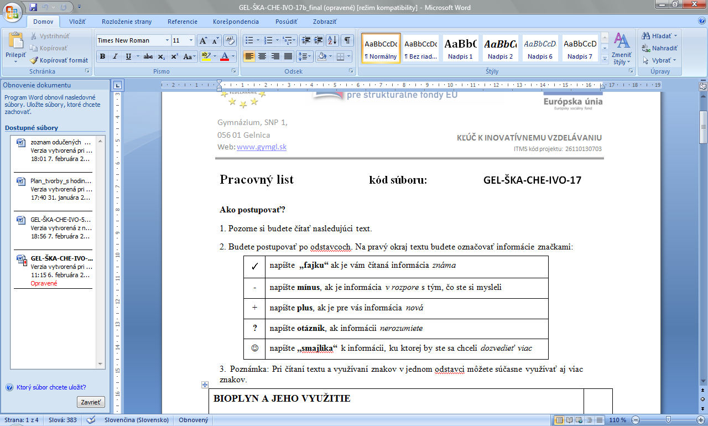

Fixácia | Trvanie: 22 min.
Učiteľ vyzve k diskusii o informáciách známych, nových, sporných, ktorým nerozumeli a o ktorých by sa chceli dozvedieť viac.
Úlohy pre žiakov:
1) Podľa značiek v pracovnom liste diskutujte o informáciách podľa pokynov učiteľa.
2) Konkretizujte a formulujte otázky na informácie, o ktorých chcete vedieť viac.
3) Navrhnite kde by ste mohli nájsť informácie, o ktorých by ste sa chceli dozvedieť viac.
4) Vyhľadajte ich.

Kontrola a hodnotenie žiakov (metódy a prostriedky hodnotenia):
1) Učiteľ priebežne usmerňuje prácu a odpovede žiakov,
2) využíva priebežnú pochvalu
Na záver učiteľ vyzve žiakov aby spísali do zošita to, čo sa o bioplyne naučili a čo si zapamätali.
Diagnostika | Trvanie: 3 min.
Na záver učiteľ slovne zhodnotí prácu a aktivitu žiakov a žiakom zapíše získané známky.

Didaktické materiály a pomôcky
(prvky inovatívnej vyučovacej hodiny)
Špecifikujte zoznam didaktických materiálov a pomôcok v rámci vytvorenej metodiky. Nehodiace sa vymažte.
- Pracovný list súbor GEL-ŠKA-CHE-IVO-17

Zdroje použité pri tvorbe metodiky a prvkov inovatívnej vyučovacej hodiny
Tu uveďte všetky zdroje, ktoré ste použili pri tvorbe metodiky a prvkov inovatívnej vyučovacej hodiny.

Použitá literatúra
Citácia podľa normy ISO 690.
- http://www.bioodpady.sk/anaerobna-digescia/bioplyn-a-jeho-vyuzitie
- http://www.bioodpady.sk/anaerobna-digescia/bioplyn-a-jeho-vyuzitie
- http://www.priateliazeme.sk/cepa/eportal/princip-vyroby-energie-z-biomasy/vyroba-energie-biochemickou-premenou-biomasy/anaerobna-fermentacia-vyroba-bioplynu

